

**О внесении изменения в постановление акимата Кызылординской области от 22 июня 2015 года № 52 "Об утверждении регламентов государственных услуг"**

***Утративший силу***

Постановление акимата Кызылординской области от 29 февраля 2016 года № 367. Зарегистрировано Департаментом юстиции Кызылординской области 25 марта 2016 года № 5420. Утратило силу постановлением акимата Кызылординской области от 6 февраля 2020 года № 163

      Сноска. Утратило силу постановлением акимата Кызылординской области от 06.02.2020 № 163 (вводится в действие по истечении десяти календарных дней после дня первого официального опубликования).  
      В соответствии с Законом Республики Казахстан от 23 января 2001 года "О местном государственном управлении и самоуправлении в Республике Казахстан" и Законом Республики Казахстан от 15 апреля 2013 года "О государственных услугах" акимат Кызылординской области **ПОСТАНОВЛЯЕТ**:  
      1. Внести в постановление акимата Кызылординской области от 22 июня 2015 года № 52 "Об утверждении регламентов государственных услуг" (зарегистрировано в Реестре государственной регистрации нормативных правовых актов за номером 5067, опубликовано 1 августа 2015 года в газетах "Кызылординские вести" и "Сыр бойы") следующее изменение:  
      регламент государственной услуги "Выдача дубликатов документов о техническом и профессиональном образовании", утвержденный указанным постановлением, изложить в новой редакции согласно приложению к настоящему постановлению.  
      2. Контроль за исполнением настоящего постановления возложить на заместителя акима Кызылординской области Кенжеханулы Р.  
      3. Настоящее постановление вводится в действие по истечении десяти календарных дней после дня первого официального опубликования.

|  |  |
| --- | --- |
| *Аким Кызылординской области* | *К. Кушербаев* |

|  |  |
| --- | --- |
|  | Приложение к постановлению акимата Кызылординской области от "29" февраля 2016 года №367 |
|  | Утвержден постановлением акимата Кызылординской области от "22" июня 2015 года № 52 |

**Регламент государственной услуги "Выдача дубликатов документов о техническом и профессиональном образовании"**

**1. Общие положения**

      1. Наименование услугодателя: организации технического и профессионального, после среднего образования (далее - услугодатель).   
      Прием заявлений и выдача результатов оказания государственной услуги осуществляются через:  
      1) канцелярию услугодателя;  
      2) некоммерческое акционерное общество "Государственная корпорация "Правительство для граждан" (далее – Государственная корпорация).  
      2. Форма оказания государственной услуги - бумажная.  
      3. Результат оказания государственной услуги – дубликат документов о техническом и профессиональном образовании (далее - дубликат).  
      4. Форма предоставления результата оказания государственной услуги – бумажная.

**2. Описание порядка действий структурных подразделений (работников) услугодателя**

**в процессе оказания государственной услуги**

      5. Основание для начала процедуры (действия) по оказанию государственной услуги: предоставление услугополучателем заявления услугодателю либо в Государственную корпорацию по форме согласно приложению 1 к стандарту государственной услуги "Выдача дубликатов документов о техническом и профессиональном образовании", утвержденного приказом Министра образования и науки Республики Казахстан от 14 апреля 2015 года № 200 "Об утверждении стандартов государственных услуг, оказываемых в сфере технического и профессионального образования" (зарегистрирован в Реестре государственной регистрации нормативных правовых актов за № 11220) (далее - стандарт).  
      6. Содержание каждой процедуры (действия), входящей в состав процесса оказания государственной услуги, длительность выполнения:  
      1) услугополучатель предоставляет услугодателю документы согласно пункту 9 стандарта;   
      2) сотрудник канцелярии услугодателя регистрирует документы, выдает услугополучателю расписку с указанием фамилии и инициалов лица, принявшего документы, а также с проставлением штампа, входящего номера и даты (далее - расписка) и предоставляет документы руководителю услугодателя (не более тридцати минут);  
      3) руководитель услугодателя рассматривает и направляет документы исполнителю услугодателя (не более тридцати минут);  
      4) исполнитель услугодателя рассматривает документы, подготавливает и предоставляет дубликат руководителю услугодателя (в течение двадцати календарных дней);  
      5) руководитель услугодателя подписывает и направляет дубликат сотруднику канцелярии услугодателя (не более тридцати минут);  
      6) сотрудник канцелярии услугодателя регистрирует и выдает дубликат услугополучателю (не более тридцати минут).  
      Описание результата процедуры (действия) по оказанию государственной услуги, который служит основанием для начала выполнения следующей процедуры (действия) (с указанием результата процедуры (действия) и порядка его передачи в другое структурное подразделение) приведено в приложении 1 к настоящему регламенту.

**3. Описание порядка взаимодействия структурных подразделений (работников) услугодателя и иных организаций в процессе оказания государственной услуги**

      7. Перечень структурных подразделений (работников) услугодателя и иных организаций, которые участвуют в процессе оказания государственной услуги:  
      1) сотрудник канцелярии услугодателя;   
      2) руководитель услугодателя;  
      3) исполнитель услугодателя;  
      4) работник Государственной корпорации;  
      5) работник накопительного отдела Государственной корпорации.  
      8. Описание последовательности процедур (действий) между структурными подразделениями (работниками) с указанием длительности каждой процедуры (действия) приведено в приложении 3 к настоящему регламенту.   
      9. Подробное описание последовательности процедур (действий), взаимодействий структурных подразделений (работников) услугодателя в процессе оказания государственной услуги, а также описание порядка взаимодействия с другими услугодателями и (или) с Государственной корпорацией в процессе оказания государственной услуги отражено в справочнике бизнес-процессов оказания государственной услуги согласно приложению 4 к настоящему регламенту.  
      Справочник бизнес-процессов оказания государственной услуги размещается на официальных интернет-ресурсах государственного учреждения "Управление образования Кызылординской области", акимата Кызылординской области, акиматов районов и города Кызылорды.

**4. Описание порядка взаимодействия с Государственной корпорацией**

**и (или) иными услугодателями**

      10. Описание порядка обращения в Государственную корпорацию и (или) к иным услугодателям, длительность обработки запроса услугополучателя, а также описание процесса получения результата оказания государственной услуги через Государственную корпорацию, его длительность:  
      1) услугополучатель предоставляет в Государственную корпорацию следующие документы согласно пункту 9 стандарта:   
      заявление на имя руководителя учебного заведения технического и профессионального образования по форме согласно приложению 1 к стандарту, в котором излагаются обстоятельства утери документа об образовании или другие причины (изменение фамилии, имени, отчества (при его наличии), негодность или ошибки при заполнении документа);  
      копию документа, удостоверяющего личности (для идентификации);  
      в случае ликвидации учебного заведения технического и профессионального образования услугополучатель обращается в архив по месту нахождения учебного заведения технического и профессионального образования;  
      2) работник Государственной корпорации регистрирует документы и выдает услугополучателю расписку о приеме соответствующих документов, либо в случае предоставления услугополучателем неполного пакета документов согласно перечню, предусмотренному пунктом 9 стандарта, работник Государственной корпорации отказывает в приеме документов и выдает расписку об отказе в приеме документов согласно приложению 2 к стандарту (не более двадцати минут);  
      3) работник накопительного отдела Государственной корпорации направляет документы услугодателю (в течение одного рабочего дня, не входит в срок оказания государственной услуги);  
      4) после принятия документов, действия структурных подразделений (работников) услугодателя в процессе оказания государственной услуги осуществляются в соответствии с подпунктами 2-5) пункта 6 настоящего регламента;  
      5) сотрудник канцелярии услугодателя регистрирует и направляет дубликат в Государственную корпорацию (в течение одного рабочего дня);  
      6) работник Государственной корпорации регистрирует и выдает дубликат услугополучателю (не более двадцати минут).  
      Описание результата процедуры (действия) по оказанию государственной услуги, который служит основанием для начала выполнения следующей процедуры (действия) (с указанием результата процедуры (действия) и порядка его передачи в другое структурное подразделение) приведено в приложении 2 к настоящему регламенту.

|  |  |
| --- | --- |
|  | Приложение 1 к регламенту государственной услуги "Выдача дубликатов документов о техническом и профессиональном образовании" |

**Описание результата процедуры (действия) по оказанию государственной услуги, который служит основанием для начала выполнения следующей процедуры (действия) (с указанием результата процедуры (действия) и порядка его передачи в другое структурное подразделение)**

**При обращении услугополучателя к услугодателю**

|  |  |  |  |  |  |  |
| --- | --- | --- | --- | --- | --- | --- |
| 1 | Номер процедуры (действия) | 1 | 2 | 3 | 4 | 5 |
| 2 | Наименование структурных подразделений | Сотрудник канцелярии услугодателя | Руководитель услугодателя | Исполнитель услугодателя | Руководитель услугодателя | Сотрудник канцелярии услугодателя |
| 3 | Наименование процедур (действий) и их описание | регистрирует документы и выдает услугополучателю расписку | рассматривает документы | рассматривает документы и подготавливает   дубликат | подписывает дубликат | регистрирует дубликат |
| 4 | Результат процедуры (действия) по оказанию государственной услуги, который служит основанием для начала выполнения следующей процедуры (действия) | предоставляет документы руководителю услугодателя | направляет документы исполнителю услугодателя | предоставляет дубликат руководителю услугодателя | направляет дубликат сотруднику канцелярии услугодателя | выдает дубликат услугополучателю |
| 5 | Срок исполнения | не более 30 минут | не более 30 минут | в течение 20 календарных дней | не более 30 минут | не более 30 минут |

|  |  |
| --- | --- |
|  | Приложение 2 к регламенту государственной услуги "Выдача дубликатов документов о техническом и профессиональном образовании" |

**Описание результата процедуры (действия) по оказанию государственной услуги, который служит основанием для начала выполнения следующей процедуры (действия) (с указанием результата процедуры (действия) и порядка его передачи в другое структурное подразделение)**

**При обращении услугополучателя в Государственную корпорацию**

|  |  |  |  |  |  |  |  |  |  |
| --- | --- | --- | --- | --- | --- | --- | --- | --- | --- |
| **1** | Номер процедуры (действия) | **1** | **2** | **3** | **4** | **5** | **6** | **7** | **8** |
| **2** | Наименование структурных подразделений | Работник   Государственной корпорации | Работник накопительного отдела Государственной корпорации | Сотрудник канцелярии услугодателя | Руководитель услугодателя | Исполнитель услугодателя | Руководитель услугодателя | Сотрудник канцелярии услугодателя | Работник Государственной корпорации |
| **3** | Наименование процедур (действий) и их описание | регистрирует документы | направляет документы услугодателю | регистрирует документы | рассматривает документы | рассматривает документы и подготавливает  дубликат | подписывает дубликат | регистрирует дубликат | регистрирует дубликат |
| **4** | Результат  процедуры (действия) по оказанию государственной услуги, который служит основанием для начала выполнения следующей процедуры (действия) | выдает услугополучателю расписку о приеме соответствующих документов либо об отказе в приеме документов | предоставляет документы руководителю услугодателя | направляет документы  исполнителю услугодателя | предоставляет  дубликат руководителю услугодателя | направляет дубликат сотруднику канцелярии услугодателя | направляет дубликат в Государственную корпорацию | выдает   дубликат   услугополучателю |
| **5** | Срок исполнения | не более   20 минут | в течение 1 рабочего дня, не входит в срок оказания государственной услуги | не более 30 минут | не более 30 минут | в течение 20 календарных дней | не более 30 минут | в течение   1 рабочего дня | не более 20 минут |

|  |  |
| --- | --- |
|  | Приложение 3 к регламенту государственной услуги "Выдача дубликатов документов о техническом и профессиональном образовании" |

**Описание последовательности процедур (действий) между структурными подразделениями (работниками) с указанием длительности каждой процедуры (действия)**

**При обращении услугополучателя к услугодателю**

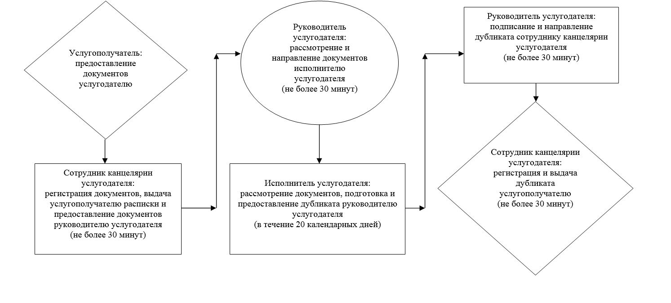

**При обращении услугополучателя в Государственную корпорацию**

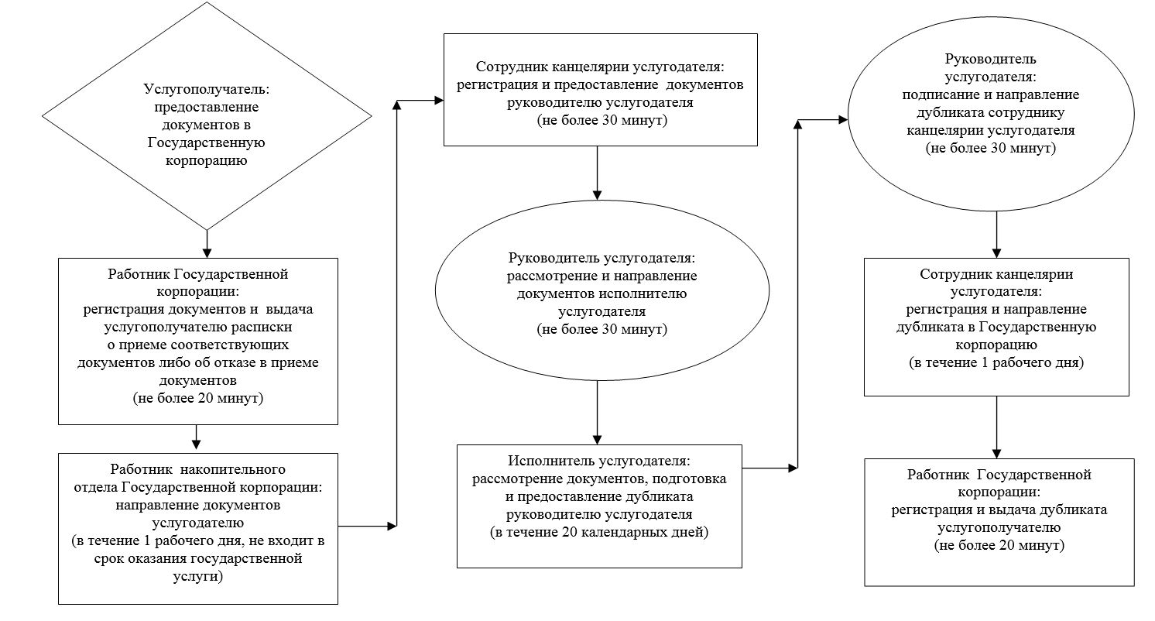

|  |  |
| --- | --- |
|  | Приложение 4 к регламенту государственной услуги "Выдача дубликатов документов о техническом и профессиональном образовании" |

**Справочник бизнес-процессов оказания государственной услуги**

**При обращении услугополучателя к услугодателю**

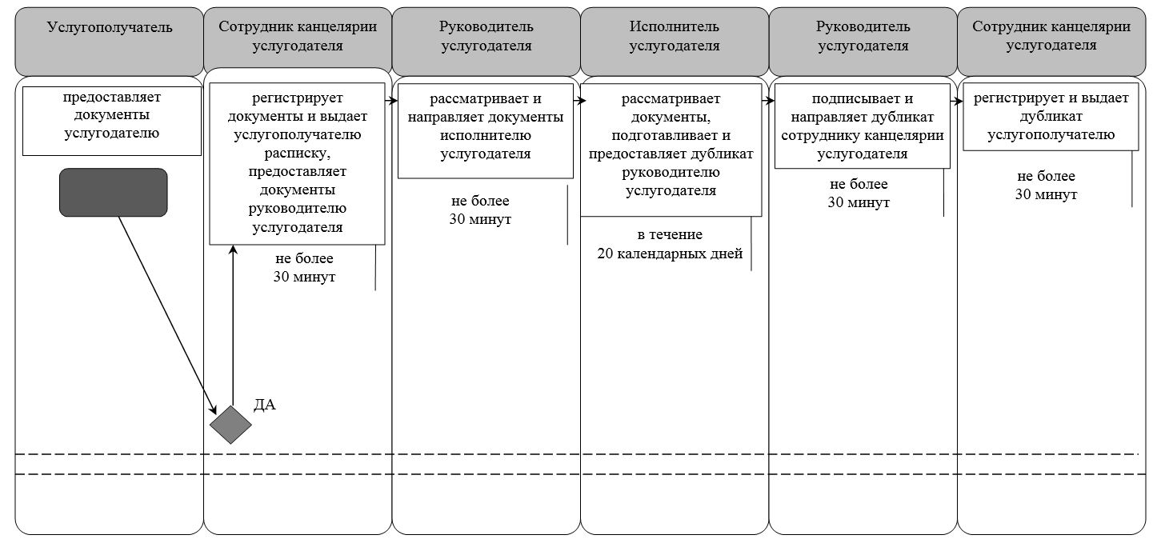

**При обращении услугополучателя в Государственную корпорацию**

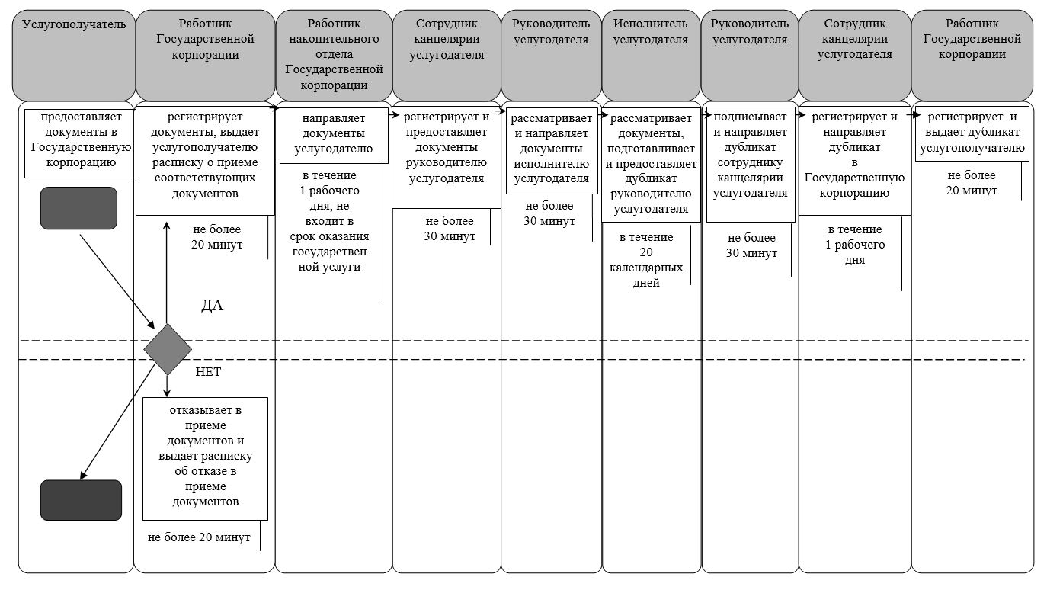

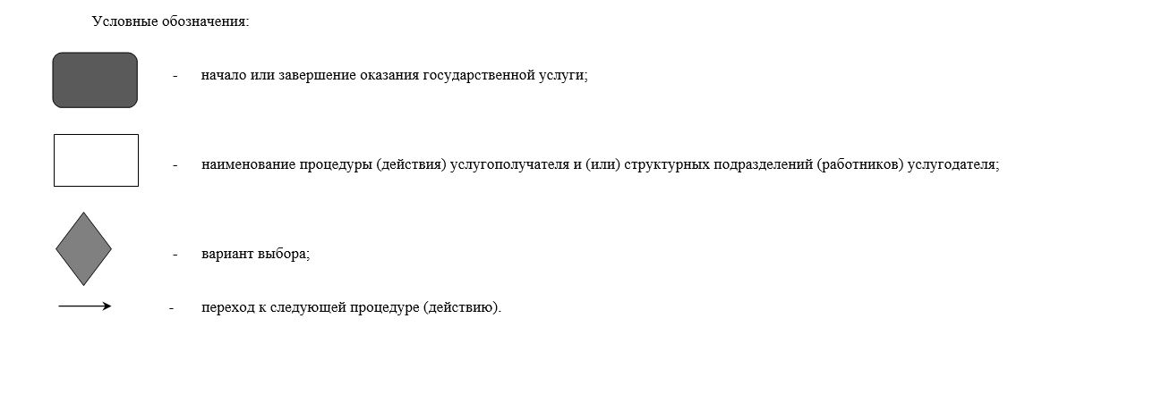

© 2012. РГП на ПХВ «Институт законодательства и правовой информации Республики Казахстан» Министерства юстиции Республики Казахстан